RAZVOJNA NALOGA: VKLJUČUJOČA ŠOLA – VKLJUČUJOČI FIZIČNI PROSTOR

DNEVNIK UČITELJA RAZISKOVALCA V VKLJUČUJOČI ŠOLI
Šola: Bistrica pri Tržiču
Dobrodošli v razvojni nalogi.

Za spreminjanje poučevalne prakse je pomembno prevzemanje odgovornosti za lastno učenje in podpora kolegov. Vabimo vas k raziskovanju vaše poučevalne prakse, pri čemer vas bo spremljal dnevnik. Dnevnik v prvem letu razvojne naloge vključuje tri sklope dejavnosti, in sicer:
- FIZIČNI PROSTOR
- VKLJUČUJOČI SOCIALNI UČNI PROSTOR (Pogled v odnose v moji učilnici)
- FORMATIVNO SPREMLJANJE IN GLAS UČENCA V VKLJUČUJOČEM UČNEM OKOLJU (Pogled v moj pouk)
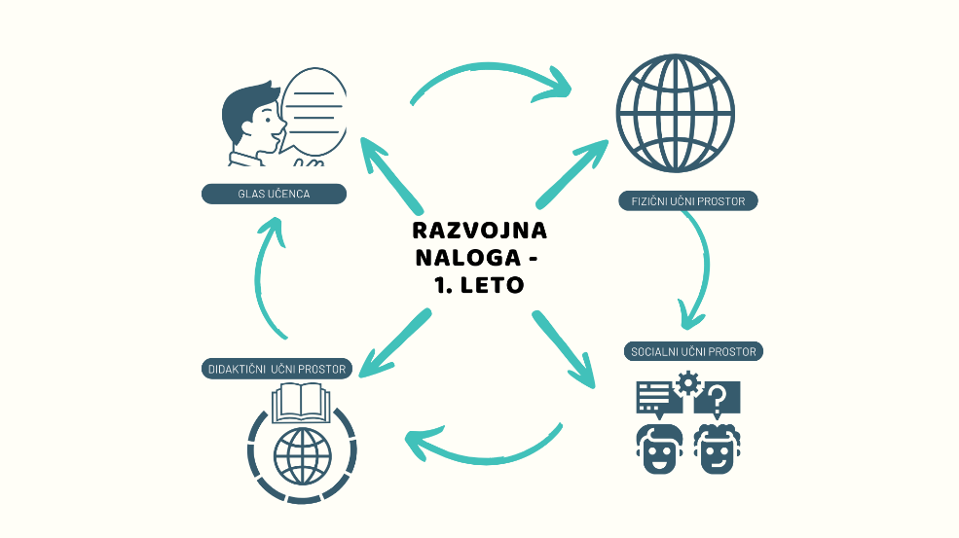


TRETJI SKLOP:

FORMATIVNO SPREMLJANJE V VKLJUČUJOČEM UČNEM OKOLJU

POGLED V MOJ POUK

NAČRTOVANJE POUKA - SAMOEVALVACIJA Z VPRAŠALNIKOM

Z vprašalnikom, ki sledi, vas želimo povabiti k razmisleku o načrtovanju pouka. Vabimo vas da v tabeli označite, v kolikšni meri podane trditve veljajo za vaše načrtovanje pouka (1 = vedno, 2 = občasno, 3 = nikoli).

PRI NAČRTOVANJU POUKA: | 1-------------2--------------3
Vem, kaj bodo učenci znali, razumeli in zmogli narediti v nekem učnem sklopu. | 1-------------2--------------3
Učencem omogočim, da sooblikujejo učni proces (vključeni so v oblikovanje kriterijev uspešnosti, v samovrednotenje in vrstniško vrednotenje). | 1-------------2--------------3
Načrtujem na osnovi povratnih informacij, ki jih pridobim od učencev o tem, kaj že znajo in zmorejo. | 1-------------2--------------3
Učencem omogočim, da sodelujejo med seboj, si pomagajo, se učijo drug od drugega in si podajajo povratne informacije. | 1-------------2--------------3
Učencem omogočim, da lahko sami izbirajo načine, s katerimi pokažejo, kaj so se naučili (dokazi o učenju). | 1-------------2--------------3
Dejavnosti so zasnovane tako, da vodijo učence k doseganju načrtovanih namenov učenja. | 1-------------2--------------3
Pri načrtovanju iščem optimalne načine, kako pomagati vsem učencem, da bodo lahko napredovali v skladu s svojimi zmožnostmi. | 1-------------2--------------3

V dnevnik zapišite ugotovitve o tem, katera področja iz vprašalnika boste vnesli v svoje načrtovanje pouka.

MOJI ZAPISI:
Večkrat bi morala omogočiti učencem, da sooblikujejo učni proces. Mogoče bi morala večkrat načrtovati nivojsko.
Bi pa rada poudarila, da se včasih res kaj ne da izvesti in izvedem tako kot najbolje znam in vem, da je v korist učencem. Včasih pa načrtuje tako, da učence do tega preko dejavnosti pripeljem. Zato me večkrat zmotijo take vrste vprašalniki, saj se znajdem v dilemi in se sprašujem, kaj delam dobro in kje so primanjkljaji.

DEJAVNOST: OGLED POSNETKA

Oglejte si video Formativno spremljanje, v katerem spregovori tudi Dylan Wiliam (1:00). K ogledu vsebine posnetka vas bomo v nadaljevanju še večkrat povabili.

Posnetek je na povezavi: https://shorturl.at/eDKLS

Po ogledu posnetka v zapišite:
- Katere prednosti formativnega spremljanja izpostavlja Dylan Wiliam?
- Kaj je ključno za delovanje formativnega spremljanja?

MOJI ZAPISI:
Dylan Wiliam poudarja, da bi se učni dosežki učencev bistveno izboljšali, če bi učitelji formativno spremljanje izvajali dosledno in kakovostno. Raziskave potrjujejo, da se učenci v takih razmerah učijo učinkoviteje, napredek pa je kar dvojno hitrejši kot sicer.
Poseben pomen pripisuje dialogu med učiteljem in učenci. Opozarja, da učitelji pogosto prehitro reagirajo – že po eni sekundi brez odgovora vprašanje naslovijo na drugega učenca ali ga poenostavijo. Wiliam priporoča, da učitelj počaka vsaj 3 do 5 sekund, saj daljši čas razmisleka dokazano vodi do boljših učenčevih odgovorov in globljega razumevanja.
Ob tem Wiliam zavrača prepričanje, da bi izboljšanje učnega procesa lahko dosegli zgolj z zunanjimi dejavniki, kot so novi učni načrti, manjši oddelki ali več sredstev. Po njegovih besedah napredek izhaja iz vsakodnevnega pedagoškega dela v razredu – iz natančnih, premišljenih in postopnih sprememb v učiteljevi praksi. "Hitrih rešitev ni," pravi Wiliam, "učinkovito poučevanje zahteva čas in sistematičen razvoj učiteljevega pristopa."
Za uspešno izvajanje formativnega spremljanja je ključno, da učenci razumejo povratno informacijo kot podporo učenju.
Poleg tega morajo učitelji zbrane podatke o učenčevem znanju dejansko uporabiti za prilagajanje poučevanja. Povratna informacija mora biti konkretna, usmerjena in uporabna: ne sme ostati zgolj pri oceni, temveč mora jasno nakazovati, kako lahko učenec izboljša svoje delo.

DEJAVNOST: PREGLED STROKOVNE LITERATURE

V nadaljevanju boste večkrat povabljeni k uporabi priročnika Formativno spremljanje v podporo učenju. Predvidevamo, da je priročnik že v vaši šolski knjižnici.
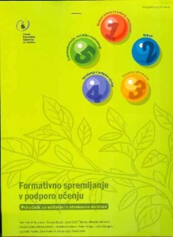
Holcar Brunauer, A., Bizjak, C., Borstner, M., Cotič, J., Eržen, V., Kerin, M., Komljanc, N., Kregar, S., Margan, U., Novak, N., Rutar Ilc, Z., Zajc, S., & Zore, N. (2016). Formativno spremljanje v podporo učenju: priročnik za učitelje in strokovne delavce (1. izd., str. 1 mapa (7 zv.)). Zavod Republike Slovenije za šolstvo.

Poleg tega priročnika vam bodo lahko v pomoč tudi drugi priročniki zbirke Formativno spremljanje. Nekaj jih najdete tudi v Digitalni bralnici ZRSŠ:
- Formativno spremljanje kot podpora učencem s posebnimi potrebami
https://www.zrss.si/wp-content/uploads/2023/05/2019_FS-PP.pdf

Vabljeni tudi k iskanju člankov na temo formativnega spremljanja v arhivu revij ZRSŠ: www.zrss.si/arhiv-clankov

MOJI ZAPISI:
Za začetek sem se odločila poseči po tiskanih virih, saj mi omogočajo bolj poglobljeno in sistematično branje. Izbrala sem dva priročnika, ki se mi zdijo še posebej uporabna:
- Formativno spremljanje v podporo učenju: Priročnik za učitelje in strokovne delavce,
- Formativno spremljanje na razredni stopnji: Priročnik za učitelje.
Oba priročnika sta jasno strukturirana, z veliko konkretnih primerov iz prakse, kar mi omogoča lažje povezovanje z lastnim poučevanjem. Vsebujeta tako teoretična izhodišča kot tudi praktične strategije, kar ju naredi zelo uporabna za vsakdanjo učiteljevo rabo.
Nekaj gradiva pa sem našla tudi na spletu.

DEJAVNOST: NAČRTOVANJE POUKA IN UČENJA PO NAČELIH FORMATIVNEGA SPREMLJANJA – CILJI IN NAMENI UČENJA

Izberite cilje iz učnega načrta, ki se nanašajo na učni sklop, ki ga boste v kratkem obravnavali pri pouku. Vpišite ga v predstavljen obrazec za sprotno pripravo (najdete ga tudi v spletni učilnici).

Izbrane cilje preoblikujte v namene učenja. Pomagajte si s priročnikom FS v podporo učenju, 1. zvezek, str. 3, 4, 6.

Namene učenje predstavite svojim učencem in preverite, če so jim razumljivi. Po potrebi jih dopolnite/spremenite.

Učence spodbudite k oblikovanju osebnih ciljev učenja s pomočjo vprašanj:
- Kaj me pri tem še posebej zanima?
- Zakaj moram opraviti to nalogo?
- Kje bom lahko to znanje uporabil?

Učni cilji:  - Sešteva in odšteva števila do 10 na različne načine.  - Prepozna in uporablja znak + in −.  - Pojasni postopek računanja s konkretnim materialom ali razlago. | Nameni učenja – Učim se:  - Utrjujem računanje do 10 z igrami in nalogami.  - Razmišljam, kateri način računanja mi najbolj pomaga.  - Vem, zakaj je pomembno znati računati hitro in natančno.
Standardi znanja / pričakovani dosežki:  - Pravilno sešteva in odšteva števila do 10.  - Povezuje konkretne in simbolne zapise računov.  - Razvija strategije računanja. | Učne dejavnosti, metode:  - Delo po postajah:  ① Številska črta  ② Igre s kartami  ③ Gibalne naloge  ④ Riši zgodbe računov  - Delo v parih in manjših skupinah.  - Uporaba konkretnih materialov in pogovor o postopkih.
Učenčevi dokazi:
- Uspešno rešeni računi na postajah.
- Ustno obrazloži izbran račun/postopek.
- Samorefleksija: kaj mi gre dobro, kaj bi še vadil.
Kriteriji uspešnosti – Uspešen bom, ko bom:
- Pravilno rešil vsaj 3 različne naloge na postajah.
- Razložil vsaj en račun sošolcu ali učiteljici.
- Izbral način računanja, ki mi najbolj ustreza.

MOJI ZAPISI:

DEJAVNOST: NAČRTOVANJE POUKA IN UČENJA PO NAČELIH FORMATIVNEGA SPREMLJANJA – KRITERIJI USPEŠNOSTI

- Ob namenih učenja, ki ste jih oblikovali v prejšnji dejavnosti, boste sedaj skupaj z učenci oblikovali še kriterije uspešnosti.

- Pomagajte si s priročnikom FS v podporo učenju, 1. zvezek, str. 5–8.

- Po vključitvi učencev v oblikovanje kriterijev uspešnosti razmislite o:

- Katero tehniko ste izbrali in zakaj ter kakšen je bil odziv učencev?
- Čemu pripisujete uspešnost ali neuspešnost postopka sooblikovanja kriterijev?
- Ali so učenci pripevali svoje ideje za kriterije?

- Usmeritev za vnaprej: V izvajanju učnega sklopa opazujte spremembe v odnosu in vedenju učencev ob učenju.

"Utrjujem računanje do 10 z igrami in nalogami."
Smo skupaj oblikovali naslednje kriterije uspešnosti:
- Uspešen sem, ko pravilno rešim vsaj tri različne naloge na postajah.
- Uspešen sem, ko znam razložiti račun ali postopek.
- Uspešen sem, ko pomagam sošolcu pri nalogi.
- Uspešen sem, ko se trudim po svojih najboljših močeh.
Učenci so kriterije oblikovali na osnovi vprašanj:
- Kaj pomeni, da si pri tej nalogi uspešen?
- Kako bomo vedeli, da nekaj znaš?
- Kaj pomeni dobro sodelovati?

MOJI ZAPISI:
Uporabila sem tehniko razprave s podpornimi vprašanji in vizualno oporo (slikice s kljukicami, smeški, simboli »pomoč prijatelju«, »pravilno rešeno«, »razložil sem«).
Odziv učencev je bil pozitiven. Vključili so se z veseljem in veliko želje po sodelovanju. Nekateri so predlagali konkretne formulacije (npr. »Ko bom rešil vse račune brez napake.«), drugi pa so se navezali na svoje izkušnje

DEJAVNOST: NAČRTOVANJE POUKA IN UČENJA PO NAČELIH FORMATIVNEGA SPREMLJANJA - DOKAZI UČENJA

- Poglejte preglednico z vrstami dokazov. V vseh treh skupinah dokazov označite tiste, s katerimi učenci pri vašem pouku izkazujejo znanje.
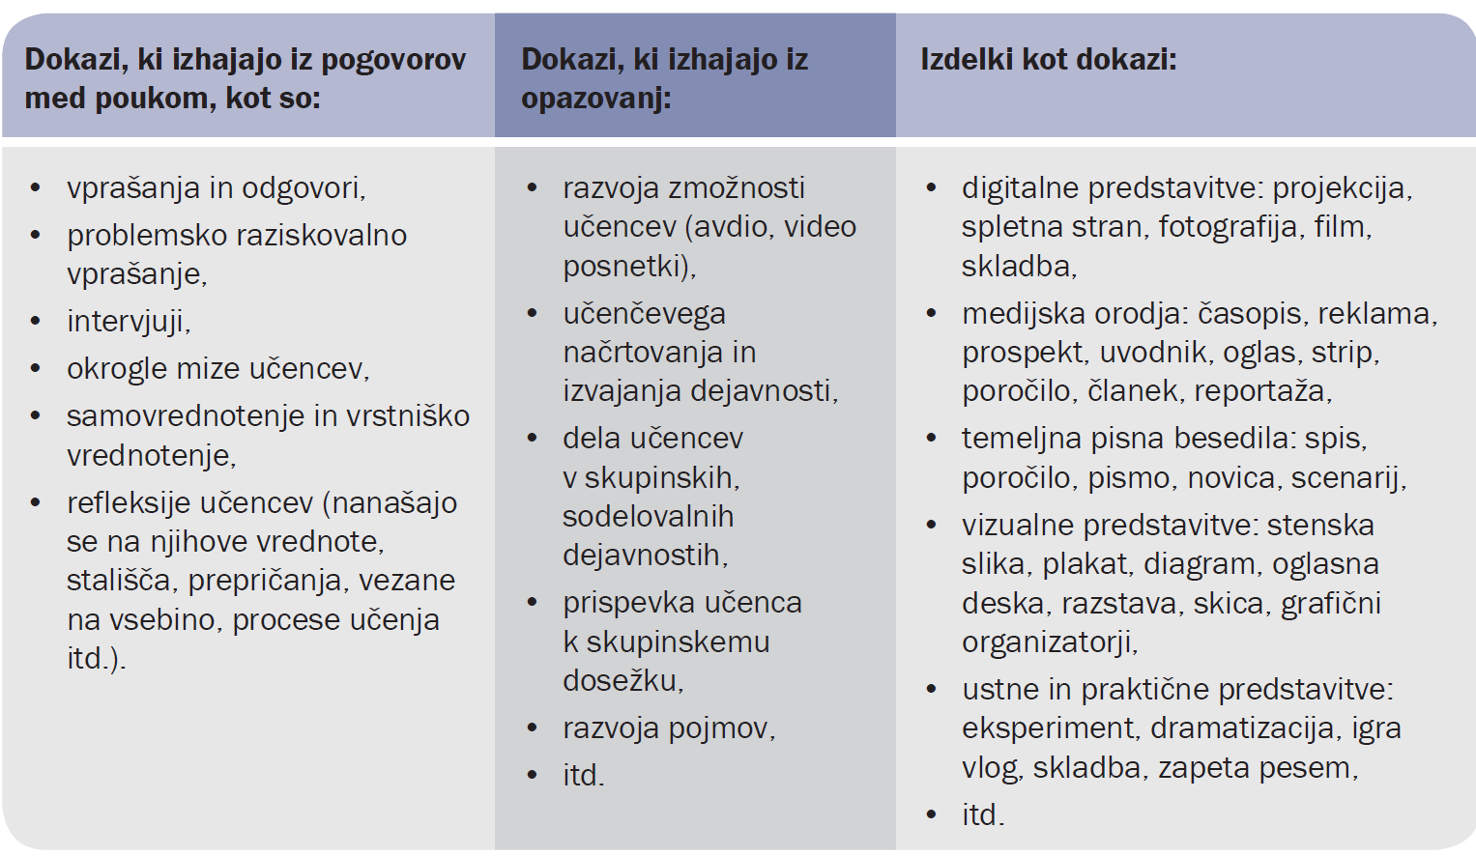
Vir: Holcar Brunauer idr. (2016). Formativno spremljanje v podporo učenju. Ljubljana: ZRSŠ

- V obrazcu za načrtovanje, ki vam je že dobro poznan, k namenom in kriterijem uspešnosti, načrtujte dejavnosti in dokaze. Učence povabite, da predlagajo, kako bodo pokazali svoje znanje.

- Pri načrtovanju dejavnosti, ki vam bodo omogočile zbiranje dokazov, uporabite tehnike/orodja, ki so predstavljena v priročniku Formativno spremljanje v podporo učenju, zvezek Dokazi, od strani 7 naprej.
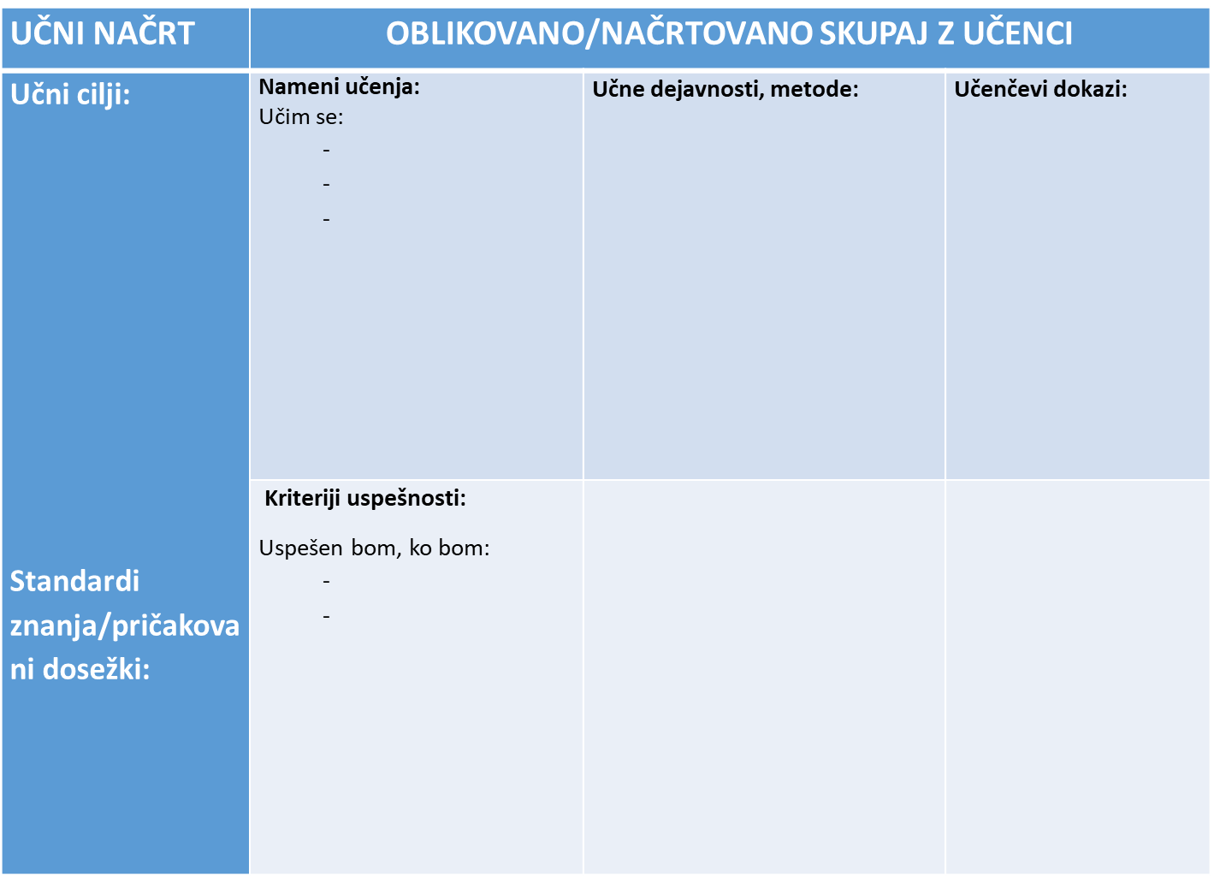

MOJI ZAPISI:
Pri učencih bom pozorna na to, ali jim različne vrste dokazov pomagajo bolje razumeti lastno učenje. Učence želim postopoma navajati, da aktivno predlagajo načine, kako bi lahko sami pokazali, kaj znajo – ne le skozi reševanje nalog, temveč tudi skozi pogovor, gibanje, ustvarjanje in sodelovanje.

DEJAVNOST: NAČRTOVANJE POUKA IN UČENJA PO NAČELIH FORMATIVNEGA SPREMLJANJA – POVRATNA INFORMACIJA

Svoje učence spodbudite, da napišejo, katera povratna informacija, ki ste jim jo podali v letošnjem šolskem letu, jim je najbolj ostala v spominu? Uporabite samolepljive lističe ali kakšen drug način.

Preglejte zapise učencev in razmislite o tem, kaj vam učenci sporočajo, kako bi lahko njihove zapise razvrstili.

MOJI ZAPISI:
Učenci se najbolj spomnijo tistih povratnih informacij, ki so bile osebno obarvane, spodbudne in konkretne.

Ponovno si oglejte posnetek (18:00) in zapišite, katere povratne informacije Dylan Wiliam opredeli kot najbolj oz. najmanj učinkovite.

MOJI ZAPISI:
Pravi, da moramo učencem jasno povedati, kaj morajo narediti, da jim bo šlo bolje, in še posebej, kako naj to naredijo. Učinki takšne povratne informacije na dosežke učencev so res zelo veliki.
Pravi, da dobra povratna informacija spodbuja razmišljanje. Učence mora usmeriti naprej. Jasno jim je treba povedati, da se sposobnosti da razviti, da ne gre za nekaj nespremenljivega.

Na osnovi spodnjega opomnika zabeležite, katere vidike podajanja povratnih informacij ste zaznali v posnetku in katerih ne.

S pomočjo predstavljenega opomnika načrtujte uvedbo sprememb v svoji praksi podajanja povratnih informacij.
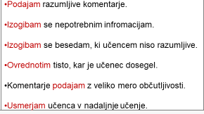

V obrazcu za načrtovanje učnega sklopa načrtujte čas in dejavnosti za podajanje in sprejemanje povratnih informacij.

MOJI ZAPISI:
Zaznani vidiki podajanja povratnih informacij:
Jasna in konkretna povratna informacija: Učiteljica je učencem jasno povedala, kaj so naredili dobro (npr. uporaba velike začetnice, razločnost govora).
Pozitivna naravnanost: Učiteljica je pogosto uporabila spodbudne izraze ("Odlično si povedal", "Zelo lepo si se potrudil").
Neposredna povratna informacija: Povratna informacija je bila podana takoj po dejavnosti.
Učencem razumljiv jezik: Uporabljeni izrazi so bili starostno primerni in razumljivi.
Pomankljivo prisotni vidiki:
Vključevanje učencev v samovrednotenje: V posnetku ni bilo zaslediti, da bi učenci aktivno vrednotili lastno delo.
Postavljanje vprašanj, ki vodijo v razmislek: Povratna informacija je bila enosmerna, brez spodbud za razmišljanje (npr. »Kaj misliš, kako ti je uspelo?«).
Povratna informacija, usmerjena v proces učenja in ne le na rezultat: Poudarek je bil večinoma na končnem izdelku, ne pa na učenčevem napredku ali strategijah.

2. Načrt uvedbe sprememb v lastni praksi
Cilj: Izboljšati kakovost povratnih informacij z večjim vključevanjem učencev in osredotočenostjo na proces učenja.
Ukrepi:
Vključevanje samovrednotenja: Učence bom spodbudila, da po vsaki nalogi povedo, kaj menijo, da so naredili dobro in kaj bi lahko izboljšali (uporaba preprostih vprašanj: »Kaj ti je šlo dobro?« »Kaj lahko naslednjič narediš drugače?«).
Uporaba refleksivnih vprašanj: Vprašanja, kot so »Zakaj misliš, da ti je to uspelo?«, bom uporabila za spodbujanje metakognicije.
Povratna informacija kot del učenja: Ne bom se osredotočila zgolj na pravilnost odgovora, ampak tudi na strategije, ki jih je učenec uporabil.
Načrtno vključevanje vrstniške povratne informacije: Občasno bom načrtovala aktivnosti, kjer učenci podajajo povratno informacijo drug drugemu (po modelu "Povej eno dobro stvar, eno za izboljšavo").

3. Načrtovanje dejavnosti v učnem sklopu
Učna ura | Dejavnost | Načrtovana povratna informacija | Čas
1. ura: Pisanje kratkega besedila | Učenci napišejo zgodbo po danih elementih | - Učiteljica poda individualno ustno povratno informacijo.  - Učenci se samovrednotijo z obrazcem s smeški. | 15 min
2. ura: Branje besedil | Branje in predstavitev lastnega besedila v paru | - Vrstniška povratna informacija (s pomočjo preprostega obrazca: »Všeč mi je... Lahko bi...«). | 10 min
3. ura: Popravljanje in izboljšava | Učenci izboljšajo svojo zgodbo glede na prejeto povratno informacijo | - Povratna informacija o izboljšavah (usmerjena v napredek) | 10 min
4. ura: Evalvacija | Skupinska refleksija: Kaj smo se naučili? | - Vprašanja za razmislek: »Kaj sem se naučil? Kaj bom uporabil naslednjič?« | 10 min

DEJAVNOST: NAČRTOVANJE POUKA IN UČENJA PO NAČELIH FORMATIVNEGA SPREMLJANJA – SAMOVREDNOTENJE

Pred vami je prikaz orodja za samovrednotenje Nedokončani stavki. Umestite ga v svojo pripravo (obrazec za načrtovanje).

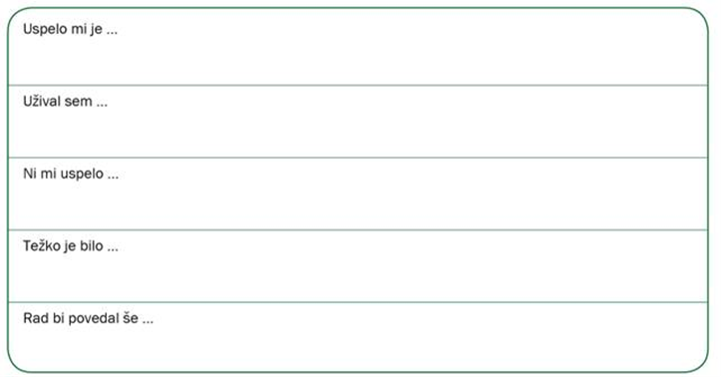

Učence povabite, da po izvedeni dejavnosti pisno dokončajo stavke.
Z učenci se pogovorite o njihovih zapisih. Z vami naj podelijo, pri čem so bili uspešni in kaj morajo še izboljšati.

Učencem podajte navodila za pripravo načrta za izboljšanje (kaj bom naredil, kako, s kom, s čim). Le-to naj zapišejo.

Iz zapisov samovrednotenja in pogovora z učenci poskusite dobiti informacije, ki govorijo o tem, kaj bi vi lahko pri pouku spremenili, naredili drugače.

MOJI ZAPISI:
V okviru razvijanja učne samorefleksije in spodbujanja zavedanja lastnega napredka so učenci 1. razreda sodelovali v aktivnosti, kjer so razmišljali o svojem delu pri matematičnih nalogah. Dejavnost je bila prilagojena njihovi starosti in razvojnim zmožnostim, zato smo uporabili različne pristope (ustno izražanje, obkroževanje, risanje, pogovor).
Učenci so najprej premislili o svojem delu in izrazili, pri katerih nalogah so bili uspešni, ter kaj jim je predstavljalo težave. Večina je uspešno prepoznala naloge, ki so jim bile všeč ali pri katerih so bili uspešni, npr. urejanje števil po velikosti, računanje in pisanje števil. Nekateri so navedli konkretne težave, kot so:
- zapis števil z besedo,
- natančnost pri delu,
- razumevanje navodil,
- spominjanje snovi, ki smo jo obravnavali v preteklih tednih.
Učenci so svoja opažanja izrazili na različne načine: s krajšimi zapisi, obkroževanjem pripravljenih možnosti ali ustno z zapisom s pomočjo učiteljice.
Načrt za izboljšave
V nadaljevanju so učenci oblikovali osebni načrt za izboljšanje določenega znanja ali veščine. Ugotavljali so, kaj bi želeli izboljšati in kako lahko to dosežejo. Poudarek je bil na iskanju konkretnih strategij, npr.:
- vadba z družinskimi člani (starši, starimi starši),
- večja natančnost pri delu,
- boljše razumevanje navodil,
- dodatno ponavljanje vsebin (npr. soda/liha števila, zaporedja, predhodniki/nasledniki).
Učenci so npr. zapisali:
- "Izboljšati moram števila po nareku, da jih napišem pravilno S starši se bom učila."
- "Izboljšati moram pisavo. Bolj se bom potrudil."
- "Izboljšati moram gledanje števil, da kakšne ne napišem iste."
Skupna refleksija
Po individualnem delu smo izvedli skupni pogovor v krogu, kjer so učenci delili svoja opažanja. To je omogočilo:
- razvijanje komunikacijskih veščin,
- medsebojno spodbujanje,
- zavedanje, da imajo tudi drugi podobne izzive,
- oblikovanje pozitivnega odnosa do napredka in učenja.
Učenci 1. razreda so kljub svoji zgodnji starosti pokazali, da so sposobni osnovne samorefleksije in načrtovanja lastnega napredka, če jim ponudimo ustrezno podporno okolje, strukturirane možnosti izražanja ter spodbudno vodenje. Dejavnost bomo v prihodnje še nadgrajevali in vključili v tedensko rutino, saj pomembno prispeva k razvoju učnih in socialno-čustvenih veščin.

DEJAVNOST: NAČRTOVANJE POUKA IN UČENJA PO NAČELIH FORMATIVNEGA SPREMLJANJA - VRSTNIŠKO VREDNOTENJE

S pomočjo priročnika FS v podporo učenju, 5. zvezek, izdelajte kriterije uspešnosti za načrtovanje in vodenje vrstniškega vrednotenja (Vrstniško vrednotenje je učinkovito, ko …)

Naslednji posnetek si poglejte skupaj z vašimi učenci. https://video.arnes.si/api/asset/B1UrJFYgKRVN/play.mp4

Učenci naj po ogledu posnetka označijo:
- učenci so večkrat dobili povratno informacijo vrstnikov,
- učenci so imeli čas, da so se odzvali na povratne informacije,
- vrstniške povratne informacije so temeljile na kriterijih uspešnosti,
- učenci so drug drugemu dajali spodbudne povratne informacije,
- učenci so se ob podajanju in sprejemanju povratnih informacij dobro počutili.

 | KAKO SE JE TO VIDELO?
Učenci so večkrat dobili povratno informacijo vrstnikov, | Da, po predstavi, ko so otroci povedali, kaj je bilo dobro in kaj bi lahko izboljšali.
Učenci so imeli čas, da so se odzvali na povratne informacije, | Da, napisali so, kaj jim ni šlo dobro in kaj bi lahko naredili boljše.
Vrstniške povratne informacije so temeljile na kriterijih uspešnosti, | Držali so se točk kriterijev uspešnosti, ki so jih imeli napisane na plakatu na tabli.
Učenci so drug drugemu dajali spodbudne povratne informacije, | Da.
Učenci so se ob podajanju in sprejemanju povratnih informacij dobro počutili. | Da, videti je bilo tako, ker so jih s komentarji spodbujali in znali pohvaliti.

MOJI ZAPISI:

DEJAVNOST: NAČRTOVANJE POUKA IN UČENJA PO NAČELIH FORMATIVNEGA SPREMLJANJA – FIZIČNO, SOCIALNO IN DIDAKTIČNO UČNO OKOLJE

Preglejte svoje načrtovanje in presodite naslednje:
- umeščenost načrtovanega v fizično učno okolje (kaj je potrebno spremeniti, prilagoditi);
- skrb za odnose med učenci in učiteljem (s čim boste na to vplivali oz., jih spodbujali);
- skrb za zdravo učno okolje (gibalni odmori, učenje z gibanjem, učenje na prostem ipd.);
- možnost učencev, da prevzamejo odgovornost za učenje.

Načrtovanje po potrebi dopolnite.

MOJI ZAPISI:

Dejavnost samorefleksije je bila uspešno izvedena v učilnici, vendar bi jo bilo možno še bolj podpreti s prilagoditvami prostora:
- uporaba talnih elementov (npr. krožci za sedenje v krogu) bi omogočila bolj sproščeno skupinsko refleksijo;
- vizualni pripomočki (simboli, kartice za obkroževanje) naj bodo nameščeni na dostopnem mestu za redno uporabo;
- tihe kotičke ali delovne pare je smiselno še bolj strukturirati za varno individualno izražanje.

2. Skrb za odnose med učenci in učiteljem
Dejavnost spodbuja odprt in varen odnos med učenci in učiteljico:
- ohranjanje empatičnega poslušanja,
- poimenovanje čustev in priznanje napora učencev,
- redna uporaba refleksije kot priložnost za pogovor, ne ocenjevanje.
V prihodnje bomo krepili sošolsko podporo, tako da bodo učenci drug drugemu pomagali pri oblikovanju ciljev in rešitvah za izboljšanje.

3. Skrb za zdravo učno okolje
Dejavnost bo nadgrajena z:
- gibalnimi odmori med posameznimi fazami (npr. "miselni sprehod" do plakata z možnostmi, gibalna igra z izborom simbolov za počutje),
- učenjem na prostem, kjer bodo učenci npr. z naravnimi materiali ponazorili zaporedja, pare števil ipd.,
- povezovanjem refleksije z gibanjem (npr. skok = "mi je šlo", hoja = "mi ni šlo najbolje").

4. Možnost učencev, da prevzamejo odgovornost za učenje
Učenci so bili aktivno vključeni v oblikovanje ciljev in strategij za izboljšanje, kar bomo še okrepili z:
- tedensko "refleksijsko rutino" (npr. mini dnevnik napredka ali kartice "ta teden mi je uspelo..."),
- samoevalvacijskimi listi z možnostjo obkroževanja in risanja,
- spodbujanjem učencev, da svoje cilje delijo tudi z družino.

DEJAVNOST: IZVEDBA UČNEGA SKLOPA PO NAČELIH FORMATIVNEGA SPREMLJANJA

Izvedite učni sklop z učenci in bodite pozorni na učinke.

MOJI ZAPISI:
Aktivnost je učinkovito spodbudila zavedanje lastnega učenja in odgovornost za napredek. S protokolom opazovanja so se potrdila pričakovanja o večji samostojnosti in sodelovanju, zato priporočam redno vključevanje samorefleksije v učni proces.

Časovni okvir: februar 2025 – maj 2025

